LA LEISHMANIOSE
- DEFINITION
La leishmaniose générale du chien est une protozoose infectieuse exceptionnellement contagieuse. Elle est inoculable, car elle est due à l’action pathogène d’un parasite flagellé Leishmania infantum, transmis essentiellement par piqûre d’un insecte diptère- nématocère, (genre Phlebotomus).
Cette parasitose est une zoonose majeure, pour l’homme et le chien, (ce dernier étant le principal réservoir du parasite).Les Leishmanies vivent dans les cellules du système des phagocytes mononucléés (S.P.M.), et causent un nombre variable de signes cliniques et paracliniques, tel que, l’amaigrissement, l’adénopathie, troubles de la kératogénèse etc.
2. ESPECES AFFECTEES
Le chien représente le principal réservoir de parasites, à Leishmania infantum. La maladie chez cet animal prend souvent une allure chronique, de ce fait beaucoup de chiens restent infestants pendant une longue période ; ce qui les rends les plus importants dans le complexe pathogène.
La leishmaniose est une zoonose commune au chien et aux humains1
Les leishmanioses dans l'espèce humaine sont réparties dans 88 pays, leur incidence est actuellement de 2 millions de nouveaux cas humains par an. La répartition géographique des leishmanioses dépend de celle des phlébotomes vecteurs et des mammifères réservoirs.
D'autres animaux sauvages peuvent être infectés par le parasite,le chacal (Canis aureus), le renard (Vulpes vulpes). Exceptionnellement le rat (Rattus rattus). Les chats sont moins affectées que les chien. Une insuffisance immunitaire prédispose les chats à contracter la leishmaniose.
3. REPARTITION GEOGRAPHIQUE
La distribution de la leishmaniose suit celle des vecteurs, les phlébotomes. La répartition de cette parasitose va de l'Afrique occidentale jusqu'au nord-est de la Chine, elle touche en particulier la région du Bassin Méditerranéen.
Depuis quelques années, il, y a apparition de cas dans des pays auparavant indemnes de leishmaniose, comme les pays du Nord (Royaume-Uni, l’Allemagne, les Pays-Bas ou, récemment, la Finlande). En Algérie, elle est largement répandue et sévit dans la partie centrale et orientale du Tell algérien: Grande Kabylie, Petite Kabylie. Algérois et Constantinois. Ces régions humides et sub-humides correspondent au biotope favorable à l'évolution des phlébotomes insectes vecteurs. Le chien est le véritable réservoir.Chez le chien : Leishmania touche surtout les viscères ; il y a destruction des macrophages
Il existe
- La leishmaniose cutanée chez l’homme et chien : le bouton d’Orient (Irak et Iran (surtout sur la face), causé par Leishmania tropica ; avec pronostic favorable, donnant une immunité vraie, mais risque de cicatrice indélébile.
- La leishmaniose muco-cutanée chez l’homme : Avec lésions dans la jonction peau-muqueuse (Nez, gorge , etc.). On la trouve en Amérique centrale et du Sud ; elle est due à Leishmania brasiliens et L. mexicana ; elle est beaucoup plus grave.
- La leishmaniose viscérale chez le chien et l’homme, due à Leshmania donovani
4. Épidémiologie
Le chien est considéré comme le principal réservoir de Leishmania infantum dans le bassin méditerranéen, en particulier, l’infection est enzootique, le taux d’infections chez le chien peut atteindre 70 à 90 %, pour des diagnostics établis par PCR (polymerase chain reaction) ou sérologie. Seule une faible proportion de chiens développe une leishmaniose clinique (5 à 10 %)
Les facteurs prédisposant sont :
- Les individus immunodéprimés sont plus à risque de développer une forme clinique sévère. À l’inverse, la leishmaniose n’est pas à l’origine d’une immunodépression.
- La race : le boxer, le cocker, le rottweiler et le berger allemand, Doberman, Beagle, Epagneul, etc. semblent plus sensibles à la leishmaniose que les autres races.
- L’âge, avec deux pics de morbidité : entre 2 et 4 ans (chien avec un phénotype “sensible”) et au-delà de l’âge de 7 ans (décompensation d’un phénotype “résistant”).
- Le mode de vie : Les chiens qui vivent à l’extérieur sont plus exposés, bien que ceux vivant dans les habitats, ne sont pas toujours à l'abri, car existe des phlébotomes endophiles.
Le gène Slc11c1 (Solute carrier family 11 member a1) et certains allèles des gènes codant pour le complexe majeur d’histocompatibilité (CMH) de classe II, semblent associés à une susceptibilité plus importante à l’infection. Une relation avec les prédispositions raciales n’a pas encore été établie.
4.1. Facteurs saisonniers
C’est une maladie saisonnière, elle apparait en Automne et hiver, avec des cas sporadiques au printemps et été. Les chiens sont contaminés pendant la période allant du mois de mai jusqu’au mois d’octobre (activité des phlébotomes) ; la période d’incubation étant de 2 à 5 mois, donc les signes n’apparaissent qu’à l’arrivée de l’automne et l’hiver. Les phlébotomes aiment les endroits abrités du vent, les températures douces (optimum : 20°C) et une humidité importante (optimum : 80%).
NB : il existe des années à Leishmaniose
En Algérie, la leishmaniose générale du chien et la leishmaniose viscérale de l'homme évoluent selon 3 cycles épidémiologiques:
4.2. Cycles épidémiologiques:
Cycle primaire : concerne les canidés sauvages (chiens sauvages renards et chacals), piqués par des phlébotomes zoo-exophiles.
Cycle primo-secondaire : il est assuré par les chiens errants contaminés par phlébotomes zoo-exophiles.
Cycle secondaire : en raison de la faible portée de vol (200m environ) des phlébotomes, insectes vecteurs, l'entretien du foyer secondaire par le foyer primaire est assuré par les chiens errants occasionnels. Ces derniers sont contamines lors de leur divagation, par des phlébotomes zoo-exophiles issus de foyer primaire.
4.3. Vecteurs de parasites
Regroupe environ 800 espèces largement réparties dans les régions tropicales et tempérées. Seulement 40 sont vecteurs de leishmania. Dans le bassin méditerranéen occidental, existe, 2 espèces de phlébotomes, il s’agit P. ariasi et P. perniciosus . En Algérie, il n’existe que P. perniciosus responsable de la leishmaniose viscérale à Leishmania infantum de l'homme et de la leishmaniose générale canine
Un petit aperçu sur le vecteur :
Les phlébotomes sont des insectes appartenant à l’ordre des diptères, nématocères (seules les femelles sont hématophages). Ils mesurent 2 à 3 mm (peuvent traverser la moustiquaire ordinaire). Ils ont un corps velu de couleur jaunâtre, avec de grands yeux noirs. Les phlébotomes sont des insectes endophiles et exophiles, zoophiles et zoo-anthropophiles. Ils volent très mal ; leurs vol est saccadé et silencieux, craignant le vent et ne volent que par temps chaud et calme. Leur activité saisonnière se situe en Algérie de Mai à Octobre avec 2 pics en Juin et Septembre-Octobre. Il et seules les femelles sont hématophages et capables de transmettre le parasite.
5. ETUDE DU PARASITE
5.1. Systématique
Règne : Protiste
Sous Règne : Protozoa
Embranchement : Sarcomastigophora.
S/Embranchement : Mastigophora
Classe : Zoomastigophorea:
Ordre : Kinétoplastida
Sous ordre :Trypanosomatina
Famille : Trypanosomatidae.
Genre : Leishmania
Espèces : L. infuntum

5.2 Morphologie
Les leishmanies évoluent sous deux formes, au cours de leur cycle évolutif :
Chez l'hôte vertébré : Se trouve la forme amastigote, ovoïde ou sub-sphérique, mesurant 2 à 6 µm, avec un grand noyau et un kinétoplaste juxta nucléaire (d’où part une ébauche de flagelle) ; ces formes rentrent dans les cellules du système des phagocytes mononuclées de la rate, la moelle osseuse, les ganglions, etc. (S.P.M.)
NB : Ces formes peuvent êtres colorées par le May Grunwald-Giemsa ; le cytoplasme prend la couleur violacée, alors que le noyau et kinétoplaste, se colorent en rouge sombre.
La forme amastigote ou Leishmania est importante à connaître car le vétérinaire est appelé à l'identifier dans les lésions des organes du S.P.M., lors de l’examen de laboratoire
Chez le phlébotome (dans le tube digestif du phlébotome), on la trouve sous la forme promastigote ou leptomonas, allongée et grêle muni d'un flagelle libre situé à l'extrémité antérieure de la cellule, sans membrane ondulante. Les leptomonas mesurent au moins 12 µm de longueur.
NB : En culture sur milieu au sang N.N.N. (Nicolle, Novy et Neil), ils ont la morphologie allongée (promastigote)
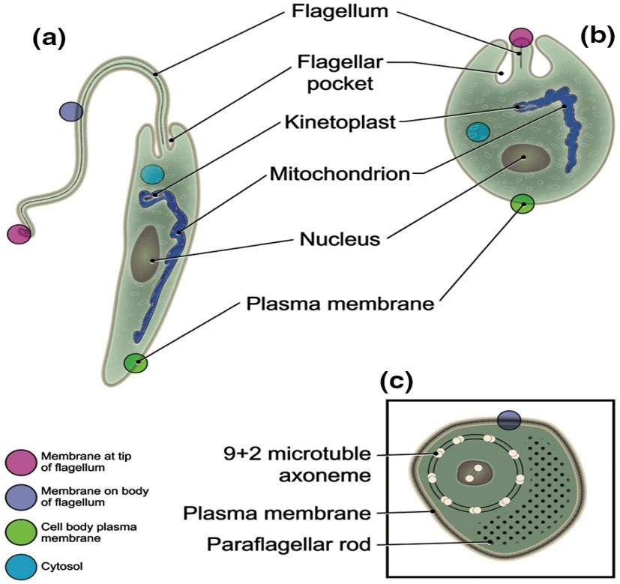
Figure 1 : Morphologie des Leishmanies : à droite : forme promastigote à gauche : forme amastigote
(https://www.google.com/search?q=Nutrition+des+Leishmanies)

5.3- Biologie
5.3.1-Localisation
- Chez les vertébrés : sous la forme amastigote dans le (S.P.M.) où elles sont situées dans une vacuole parasitophore qui fusionnera avec le lysosome de la cellule.
- Chez les vecteurs les formes promastigotes, au niveau de l'intestin moyen, où ils évoluent d'abord sous la membrane péri trophique, passent dans la lumière intestinale, puis remontent dans le pharynx, une fois muries
5.3.2- Nutrition
Les leishmanies utilisent les protéines des cellules-hôtes et leur ADN est synthétisé à partir des précurseurs de l'ARN de ces cellules (notamment la purine qu'elles ne peuvent pas synthétiser et qui leur est fournie par leur hôte). Les Leishmania tirent leurs besoins énergétiques de la glycolyse. Leur équipement enzymatique glycolytique est très important et variable selon les espèces et les souches. C'est la notion de zymodèmes très importante en taxonomie.
5.3.3- Reproduction
Les leishmanies se divisent par fission binaire longitudinale (scissiparité). Les formes amastigotes se multiplient dans une vacuole parasitiphore, qui une fois bien remplie, finit par éclater
5.3.4- Cycle de vie de Leishmania
La leishmaniose est transmise par la piqure de phlébotomes femelles infectés. Lord d'un repas de sang, (par telmophagie) ; les phlébotomes injectent les formes promastigotes (stade infectieux) par leur trompe, dans la peau du chien, dans un petit lac sang et lymphe les promastigotes sont très vite phagocytés par les cellules du S. P.M. (macrophages et d'autres cellules phagocytaires mononuclées). les promastigotes, perdent leurs flagelles et prennent la forme amastigotes (stade tissulaire). Les formes amastigotes commencent à se multiplier par simple division binaire, augmentent de nombre et infectent d'autres cellules phagocytaires mononucléées. Les phlébotomes viennent s’infecter par les formes amastigotes, au niveau de la peau dans le lac hémolymphatique, lors du repas sur des chiens porteurs de Leishmania. Les phlébotomes, transforment les formes amastigotes en paramastigotes dans la membrane de l’intestin moyen, puis en promastigotes dans la lumière de celui-ci. Après développement, les formes promastigotes, migrent vers la trompe.et peuvent êtres inoculées à un chien lors d’une piqure. -La durée moyenne du cycle chez l’ H.I.est de : 10 jours.
-Il existe deux moyens de contamination chez l’homme et le chien :
- La contamination indirecte : elle est de loin la plus importante, par piqure du Phlébotome femelle, infecté.
- La contamination directe : moins importante et parfois exceptionnelle
Il a été démontré qu'une chienne pouvait transmettre la leishmaniose à ses petits pendant la gestation. La transmission par morsure pourrait également être possible, en restant probablement exceptionnelle. La transmission par voie sanguine a été rapportée lors de la transfusion et, chez les toxicomanes, lors d'utilisation de seringues usagées.
NB : A priori seul le chien, et peut-être les canidés sauvages comme le renard et le loup, et éventuellement le chat, peuvent contaminer les phlébotomes. Ce n’est pas le cas de l’Homme.
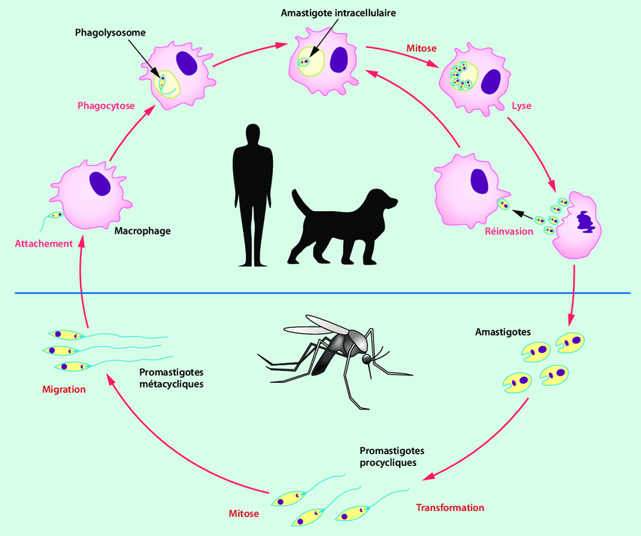
Figure 2 : Cycle évolutif de Leishmania chez l’homme et le chien
(https://www.researchgate.net/figure/Cycle-evolutif-de-Leishmania-infantum)

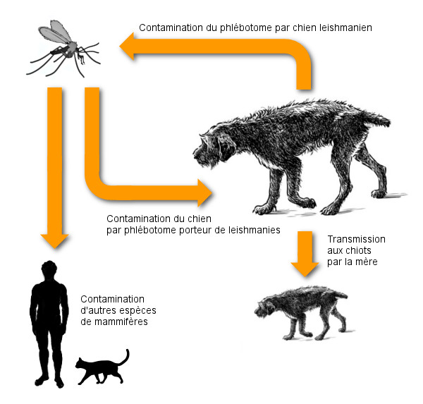
Figure3 : cycle de vie du parasite responsable de la leishmaniose (c. Lebis, ESCCAP).
6. PATHOGENIE DE LA LEISHMANIOSE
-Hyperplasie du système réticulo-histyocytaire : prolifération des cellules histyocytaires et macrophages dans les organes suivants : Moelle osseuse, Foie, rate, ganglions lympbhatiques, peau et matrice unguéale (onglons), donnant une réponse immunitaire, qui joue un rôle essentiel. Il y a intervention du système immunitaire à médiation cellulaire (lymphocytes T). On a retrouvé différents types de réponses immunitaires, chez l’homme et le chien. S’il y a, une réponse de type TH1, on assiste à la guérison, si c’est une réponse à cellules TH2, l’animal peut succomber
- Lymphocytes B (LB), hyperactifs avec Lymphocytes T(LT) inactifs, donne de l’anergie, avec multiplication et dissémination du parasite, avec peu de lésions au d℅±épart de la maladie
- LB peu actifs avec, LT, actifs, mais réponse inadéquate, donne une réponse intermédiaire, provoquant des ulcères.
- LB inactifs avec LT hyperactifs, donne comme résultat, une allergie, avec réaction granulomateuse, self cure. Il résulte de cela :
- Un afflux de lymphocytes B dans les ganglions
- Un efflux de Lymphocytes T hors des ganglions
- Compétition hôte-parasites, pour certains nutriments, d’où cachexie fréquente
NB : ces réactions sont plus fréquentes chez le chien que chez l’homme
Il résulte de ces réactions 2 catégories de chiens infectés
- Chiens infectés patents
- Chiens infectés latents (± 40 pour cent, en incubation, et ±10 pour cent en guérison spontanée et disparition des anticorps)
NB/ Il existe une relation étroite entre le chien présentant une symptomatologie et la capacité à infecter le vecteur
7. ETUDE CLINIQUE ET LESIONNELLE.
7.1. Les symptômes
Le tableau clinique de la maladie est très variable, les symptômes et lésions varient selon les individus, compte tenu de la diversité des réactions immunologiques, ainsi que de la diversité des organes atteints. La période d'incubation est très longue, elle va de 2 à 6 mois, parfois des années (jusqu’à 7 ans). La leishmaniose canine viscérale est donc une maladie systémique aux signes cliniques très variables pouvant impliquer n’importe quel organe ou tissu.
7.1.1.Symptômes généraux
Ils sont non spécifiques
La forme aigue et sub-aigue
La fièvre fluctuante, (changement du comportement, polydipsie, tristesse, etc.), amaigrissement : fente des crotaphites, donnant à l’animal un faciès de vieux chien, possibilité de cachexie, apathie, anémie, parfois très marquée, une boiterie plus ou moins associée à un gonflement articulaire, hypertrophie des ganglions, vomissements et de la diarrhée
7.1.2. Symptômes locaux (triade)
Symptômes cutanés, oculaires et nerveux, symptômes cutanéo-muqueux, ils sont dus aux troubles de la kératogénèse
Symptômes cutanées
avec des lésions se présentant sous forme de :
• Dermite sèche au niveau de la tête, due à une hyperkératose avec dépilations autour des yeux, sur la face, cou, coude, jarrets... ; l’érythème est peu important
• Dermite furfuracée, due à une parakératose, avec des squames très abondantes et lamelleuses et brillantes (furfur leishmanien), marqué surtout à la pointe des oreilles ; ce furfur revient vite parés le brossage.
• Dermatite papuleuse
• Dermatite nodulaire
• L’onychogryphose due aux troubles de la kératogénèse, se traduisant par un allongement anormal des griffes ; ongles de fakir.

Des ulcérations, elles sont soit :
- Cutanées le plus souvent (60%), localisées au bord des oreilles, truffe et ailes du nez
- Muqueuses : dont la localisation est nasale, ou buccale, accompagnés d’hémorragies buccales et nasales exemple l’épistaxis

Symptômes oculaires
-Les lésions de l’œil sont fréquentes et diversifiées, le chien peut avoir :
• Conjonctivite séreuse ou séro- purulente, dans 30 pour cent des cas, souvent bilatérale
• Kératite bilatérale, avec parfois ulcère cornéen-
• Uvéite intense, possibilité de glaucome
• Panophtalmie : atteinte de toutes les structures de l'œil
• Lésions orbitales granulomateuses ou myosites des muscles extrinsèques

Symptômes nerveux
-Moins fiables, inconstants
• Parésie :
• Parésie (paralysie partielle ou légère) et de la paraplégie (paralysie plus ou moins complète de la moitié inférieure du corps)
• Hypoesthésie : troubles de sensibilité,

Parfois d’autres symptômes
-Symptômes viscéraux
• Hypertrophie des ganglions (adénomegalie), tel que les ganglions poplités, pré-scapulaires, inguinaux..
• Splénomégalie et l'hépatomégalie sont difficiles à mettre en évidence par la palpation. Prévalence de certains signes cliniques lors de leishmaniose canine cliniquement déclarée.

Signes cliniques | Prévalence chez les chiens symptomatiques
Affections cutanées | 81 à 89 %
Hypertrophie des nœuds lymphatiques | 62 à 90 %
Affections oculaires | 16 à 81 %
Pâleur des muqueuses | 58 %
Splénomégalie | 10 à 53 %
Cachexie | 10 à 48 %
Fièvre | 4 à 36 %
Epistaxis | 6 à 10 %
Onychogryphose | 20 à 31%
La forme chronique
Atteint les chiens âgés de plus de 3ans, dont les symptômes sont le plus souvent, la dermite furfuracée, la dépilation et l’amaigrissement ; la guérison peut être spontanée
La forme asymptomatique ou (inapparente)
Dans cette forme le chien peut déclarer la maladie à tout moment. Elle ne peut être détectée que par la sérologie
7. 2. Lésions
7.2.1. Les lésions macroscopiques
- générales: anémie et amaigrissement.
- Locales : Splenomégalie hépatomegalie, adénomegalie (ganglions succulents à la coupe) ; la moelle osseuse est rouge fluidifiée.
Possibilité de trouver des lésions de gastro-entérite, de néphrite, des ulcères et des hémorragies.

7.2.2. Les lésions microscopiques
Modification de la structure des organes du S.P.M. (hyperplasie par prolifération des cellules histiocytaires, macrophages dans les ganglions, rate, foie…).

8. DIAGNOSTIC
8.1. Diagnostic anté- mortem
8.1.1. Diagnostic épidémiologique
La saison : la leishmaniose est une maladie qui apparait en automne et hiver (période d’incubation est longue) ; des cas sporadiques peuvent apparaitre en été
Le mode de vie du chien s’il vit à l’extérieur, chien de berger ou a vécu dans une zone endémique
L’âge du chien : la tranche d’âge la plus touchée est de 2 à 5ans

8.1.2. Diagnostic clinique
Le tableau clinique d’un chien leishmanien : animal, prostré, maigre, pouvant présenter une fonte musculaire (aspect de vieux chien). Présente souvent des adénopathies, des dépilations et du furfur, et des lésions oculaires. L’animal, peut ne présenter en clinique que 2 ou 3 symptômes, ce qui rend le diagnostic difficile

8.1.3. Diagnostic clinique différentiel
La leishmaniose est une maladie protéiforme, qui nécessite un diagnostic différentiel sérieux avec :
- Des dermatoses prurigineuses
- Des dermatoses non prurigineuses
- D’autres maladies cachectisantes

Dermatoses prurigineuses
Les gales et l’eczema : ces 2 pathologies se manifestent par un prurit intense

Dermatoses non prurigineuses
La démodécie sèche : atteint surtout jeunes chiens à peau grasse, de moins d’ 1 an ; se manifeste par des lésions de dépilation assez régulières, nummulaires puis devenant diffuses, érythémateuses et recouvertes de fines squames
La teigne : c’est une maladie contagieuse, caractérisée par des lésions de dépilations circulaires, érythémateuses et squameuses et non prurigineuses
Maladies cachectisantes
Ankylostomose canine : le diagnostic clinique s’avère difficile au début car, la maladie, se traduit cliniquement par de l'anémie, adénopathie, de l’épistaxis et des troubles entéritiques
Piroplasmose chronique : absence de troubles cutanés et des adénopathies, par contre les troubles hémolytiques sont marqués anémie, bilirubinurie
Tuberculose le chien : se manifestant par la présence généralement des symptômes pulmonaires et des adénites satellites
NB/ Les symptômes de la leishmaniose n’étant pas pathognomoniques, en plus le tableau clinique est très diversifié, d’où nécessité de faire des examens de laboratoire, pour confirmer la maladie
8.1.4. Diagnostic expérimentale
il existe 2 types de méthodes : méthodes directes et indirectes
Les méthodes directes
C’est chercher les parasites par des examens microscopiques sur frottis, réalisés à partir du suc ganglionnaire (riche en parasite) ou à partir de sang, (mais moins riche) ; colorés au May Grünwald et Giemsa

Frottis direct : récolter près d’1 ml du suc ganglionnaire du poplité
Faire un frottis mince puis le coloré, par le May Grünwald et Giemsa
• On peut utiliser aussi les exsudats des plaies pour faire le frottis ; les formes obtenues sont des formes amastigotes pouvant être observées, au microscope, sur un agrandissement de X100 (objectif à immersion) ; les formes obtenues sont les amastigotes, se trouvant dans, ou à l’extérieur des macrophages

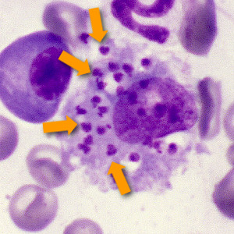
Parasite Leishmania infantum observé au microscope à l'intérieur d'un globule blanc
(Photo Centers for Disease Control and Prevention).
Les méthodes indirectes
Il existe des méthodes spécifiques et non spécifiques
Méthodes non spécifiques
Réaction de Formol-leuco-gélification: (Réaction de Gélification)
- Réalisation : elle consiste à mettre dans un tube à essai, 1 ml de sérum du chien malade , 2 gouttes de formol à 40% du commerce. La réaction positive se traduit en un quart d’heures, et moins d'une heure (généralement ¼ h.) par une gélification et une opacification du mélange. Ce test sert seulement, comme preuve d'orientation en raison des fausses réactions négatives au début de la maladie d'une part et des fausses réactions positives avec les maladies générales chroniques, avec lesquelles on fait le diagnostic differentiel (Ankylostomose, Dirofilariose, Tuberculose...), d'autre part.
Méthodes spécifiques
Réactions séro-immunologiques ont pour but de révéler les anticorps anti- leishmaniens témoins de l'infection. 2 méthodes sont utilisées
- L'immunofluorescence indirecte (IFI) est la plus couramment utilisée car elle est sensible et spécifique. Les antigènes sont constitués par des frottis minces de leishmanies (formes promastigotes) obtenues par culture.
NB : Il a été constaté qu’il n'existe pas de corrélation entre les taux de positivité et l'intensité des signes cliniques, ainsi, les chiens positifs peuvent ne pas présenter des symptômes car les anticorps sont produits très tôt après l'infection et tout au long de celle-ci. Ce sont des cas asymptomatiques)
- La technique immunoenzymatique (E.L.I.S.A.) Enzym-Linked- immuno-sorbent assay) Souvent utilisée, avec l'IFI ; elle est utilisée dans les enquêtes épidémiologiques dans les foyers leishmaniens antigène soluble obtenu à partir des promastigotes + sérum de chien à tester
8.1.5. Examens complémentaires
L’examen sanguin peut révéler une anémie non régénérative et/ou une thrombocytopénie (diminution du nombre de plaquettes). L’augmentation des protéines totales (pic bêta-gamma à l’électrophorèse) associée à une hyperglobulinémie (anticorps…) et une hypoalbuminémie est présente dans plus de 90 % des cas
8.2. Diagnostic post-mortem
On suspecte la leishmaniose lors de l’autopsie, en présence d’une hépatomégalie, splénomégalie, et adénomégalie, mais aucune de ces lésions n’est pathognomonique. On peut, cependant, lors de l’autopsie, faire des prélèvements, au niveau du foie et de la rate, pour faire des frottis et mettre en évidence les leishmanies
9. PRONOSTIC
9.1. Pronostic médical
Il est sombre, car absence de guérison définitive de l'animal. Evolution lente de la maladie, vers la mort à cause de la cachexie et des problèmes hépato-néphrétiques

9. 2. Pronostic social
Il est aussi grave en raison du caractère zoonotique de la leishmaniose. Devant un pronostic aussi sombre et malgré la sensibilisation du propriétaire au danger que représente le chien malade pour l'entourage, celui-ci souhaite le traiter.
10. TRAITEMENT
-Le traitement médical reste imparfait ; il est couteux et lourd et dure au minimum 1mois.
-Sans traitement, l’espérance de vie du chien est de 36 à 48 mois !
- La plupart des médicaments servent à contrôler la maladie et les symptômes mais ne permettent pas d’éliminer totalement l’infection.
-Quelle que soit l’évolution clinique, même avec traitement, les chiens restent porteurs de parasites et l’affection peut à tout moment réapparaitre.
-Les chiens restent un réservoir de parasites pour le phlébotome, donc indirectement pour l’homme.
Les seuls médicaments possédant un enregistrement en Europe sont :
l’antimoniate de méglumine, la pentamidine et la miltefosine.
-Les médicaments suscités, sont toxiques et seuls les chiens ayant le foie et les reins saints peuvent bénéficier d’un traitement.
NB : Dans tous les cas les propriétaires doivent être informés
Pour les chiens déclarés cliniquement leishmaniens, (après un examen de laboratoire, de certitude) on doit appliquer, 2 traitements à savoir :
- Un traitement spécifique de consensus
- Un traitement symptomatique, qui permet de prolonger la vie du chien.
10.1. Traitement spécifique (médicaments leishmanicides)
10.1.1. Groupe des Stibiés
Ces médicaments agissent au niveau des glycosomes des flagellés tout en inhibant le métabolisme de la glycolyse et l'oxydation des acides gras, des flagellés.
Antimoniate de N-méthyl-glucamine (GLUCANTIME N.D.) à 30% dosé à 200-300 mg /kg P.V.

- Schéma thérapeutique :
La dose administrée est : 1ml/kg P.V. jusqu'à 15 kg, au-delà, la dose est réduite à 0,75 ml/kg P.V.
-Le produit est injecté par voie I.V. ou au moins en IM profonde (faire attention en SC., possibilité de nécrose, car, produit irritant).
- Le chien reçoit au début une demie dose (100 mg/kg de matière active) pendant les 3 premières injections puis une dose normale, à raison d'une injection toutes les 48 heures.
Le traitement ou cure comporte une quinzaine d'injections et un arrêt de 3 semaines souvent suivi d'une seconde cure voire d'une 3ème cure.
-La cure peut s’étendre sur 2 mois
NB : très utilisés dans les régions tropicales, car, il est efficace, contre les Trypanosomes, ainsi, que les piroplasmoses .
-La Pentamidine (LOMIDINE N.D.) en solution à 4%. La dose administrée est de 4 mg/kg P.V. soit 1 ml de la solution
10. 1.2. Groupe des Diamidines aromatiques
-pour 10 kg P.V. par voie I.M. toutes les 48 heures. Le chien reçoit 15 injections par cure.
Le traitement le plus couramment utilisé est l’association d’une injection quotidienne de Glucantime par voie intramusculaire pendant un mois associé à l'allopurinol en comprimés donnés tous les jours pendant toute la vie
NB : A ce jour, le Glucantime est le seul médicament qui a donné de bons résultats.
10.2. Traitement symptomatique
On peut utiliser des :
- Protecteurs hépatiques (acides aminés soufrés, choline, etc.)
- Anti-anémiques (vitamine B12)
- Diurétiques (Furosemide.)
- Eutrophiants cutanés (acide pantothénique, vitamine A).

Autres protocoles thérapeutiques, utilisés chez le chien :
Amphotéricine B soit en solution injectable, soit en suspension liposomale (AmBisome ®), est une thérapeutique efficace (choix chez l’homme dans les pays européens)
La miltéfosine,et l’impavido, utilisées chez l’humain

En résumé, il n’existe malheureusement pas de traitement définitif de la leishmaniose chez le chien ; par contre, il est possible d'améliorer l'état des malades.
Les chiens ayant contracté la leishmaniose, doivent être suivis par le vétérinaire, durant toute leur vie, même après disparition de tous les signes de la maladie, car il reste porteur du parasite. Ce suivi, consiste en des prises de sang régulières afin de contrôler l’état des reins et du foie et voir s’il y a diminution de la quantité de parasites dans l'organisme (corrélée à l'abaissement du taux d'anticorps dans le sang). On agira par un traitement au cas par cas en fonction de l'évolution. Il peut parfois être suspendu pendant plusieurs mois.
11. PROPHYLAXIE
Sachant que la leishmaniose ne disparait pas suite au traitement et que les chiens non stérilisés représentent un danger pour l’homme, une lutte contre cette zoonose s’impose en établissant des mesures prophylactiques bien sérieuses ; cette lutte consiste à agir
11.1. Au niveau de l’homme
- Information et sensibilisation de la population sur le danger et risque que représente la maladie
- Eviter l’accès aux zones d’endémie surtout le soir, sans la protection (camping, balades, etc)
- Moustiquaires à mailles fines aux fenêtres

11.2. Au niveau du chien
- Enquête épidémiologique : une campagne de dépistage des chiens leishmaniens, par un couplage de la Réactions séro-immunologiques ; L’IFI, et l’E.L.I.S.A. doit être effectuée
- Tous les chiens positifs seront abattus.
- Abattage de tout chien errant : dans un plan de mesure sanitaire pour les trois maladies zoonotiques majeures en Algérie (Leishmaniose, Echinococcose et Rage) dont le chien est le principal réservoir.
- Eviter d’emmener son chien dans les foyers de phlébotomes, surtout le soir à partir de 7 heures en été et par temps calme.

Mesures pouvant être complétées par la pose d'un collier à base d'insecticide (permethrine) chez les chiens.

11.3. Au niveau des phlébotomes, insectes vecteurs
- Le meilleur procédé de lutte contre les phlébotomes adultes et leurs larves consiste à pulvériser des insecticides dans les crevasses et fissures des murs.
- La lutte contre les larves et nymphes, en enlevant tous les dépôts d'immondices, qui leur servent de nourriture
- Utilisation de moustiquaires à mailles très fines, contre les insectes adultes, dans les habitations.
- En zones d'endémie, on peut appliquer les insecticides pendant la période d'activité des phlébotomes (en Algérie, en été, le soir entre 20 et 24H, surtout par temps calme et chaud

Prophylaxie et vaccins
-Plusieurs essais de vaccination ont été menés contre la leishmaniose canine.
- A ce jour, 4 vaccins ont été commercialisés : Leishmune®, Leish-Tec®, CaniLeish® et Letifend®.
-Seuls deux de ces produits ont été homologués en Europe, CaniLeish® et LetiFend®.
Qu’en est- il de l’Algérie ???

